Opis przedmiotu zamówienia
- Zamawiający
Regionalna Dyrekcja Ochrony Środowiska w Poznaniu
ul. Jana H. Dąbrowskiego 79, 60-529 Poznań
- Określenie przedmiotu zamówienia
- Przedmiotem rozpoznania cenowego jest wykonanie 500 jednostronnych tablic informujących o strefach ochrony zwierząt oraz ich dostawa do siedziby Regionalnej Dyrekcji Ochrony Środowiska w Poznaniu (14 piętro).
- Przedmiot rozpoznania cenowego wynika z obowiązku oznakowania stref ochrony ostoi, miejsc rozrodu i regularnego przebywania zwierząt, na podstawie art. 60 ust. 4 ustawy z 16 kwietnia 2004 r. o ochronie przyrody (Dz. U. z 2021 r. poz. 1098, ze zm.).
- Wymagane warunki realizacji:
Wykonanie i dostarczenie do siedziby Zamawiającego – ul. Jana Henryka Dąbrowskiego 79, 60-529 Poznań, 500 jednostronnych tablic, zgodnie z przedstawioną poniżej specyfikacją.
- Tablice należy wykonać z blachy stalowej ocynkowanej o grubości 1 mm.
- Tablice mają mieć kształt prostokąta o wymiarach 600 mm szerokości i 200 mm wysokości.
- Na tablicach należy umieścić nadruk: czerwone tło, białe elementy (ramka i napis „OSTOJA ZWIERZĄT NIEUPOWAŻNIONYM WSTĘP WZBRONIONY”).
- Ramka ma mieć grubość 5 mm i należy umieścić ją w odległości 7 mm od dłuższych krawędzi tablicy i 3 mm od krótszych krawędzi tablicy.
- Wewnątrz ramki należy umieścić symetrycznie napis w trzech rzędach, w pierwszym „OSTOJA ZWIERZĄT”, w drugim „OSOBOM NIEUPOWAŻNIONYM”, w trzecim „WSTĘP WZBRONIONY” (czcionka: Times New Roman, wysokość liter: 25 mm mierzona w odniesieniu do liter nie wystających poza linie podstawową i linie wersalików pisma). Odstępy między kolejnymi rzędami mają być takie same i wynosić 26 mm. Odległość pomiędzy pierwszym rzędem napisów a górną krawędzią ramki ma wynosić 24 mm, a odległość pomiędzy ostatnim rzędem napisów a dolną krawędzią ramki ma wynosić 25 mm.
- Nadruk na tablicach należy zabezpieczyć dodatkową powłoką zmywalną antygrafitti, a także przed warunkami atmosferycznymi oraz działaniem promieni UV.
- Tablice należy zabezpieczyć podczas transportu przed uszkodzeniem.
- Tablice zapakować w paczki po 25 sztuk w jednej paczce.
Fotografia tablicy stanowi załącznik nr 1 do opisu przedmiotu zamówienia.

- Warunki gwarancji i rękojmi:

- Prawo wyboru świadczenia gwarancyjnego przysługuje Zamawiającemu.
- Termin nieodpłatnego usunięcia wady – dwa tygodnie od daty zgłoszenia wady.

- Termin wykonania zamówienia:
w terminie 30 dni od podpisania umowy pomiędzy Zamawiającym a Wykonawcą.

- Sposób składania ofert
Ofertę należy złożyć w jeden z następujących sposobów:
−w wersji pisemnej (oryginał) do siedziby RDOŚ Poznań, ul. Jana H. Dąbrowskiego 79,
60-529 Poznań
lub
−drogą elektroniczną na adres: sekretariat.poznan@rdos.gov.pl
Ofertę należy złożyć w nieprzekraczalnym terminie do dnia 8 kwietnia 2022 r. Przesłanie oferty po wyznaczonym terminie skutkuje jej odrzuceniem.
Oferty należy złożyć na formularzu ofertowym uwzględniającym cenę netto i brutto, stanowiącym załącznik nr 2 do opisu przedmiotu zamówienia.

- Wskazanie osób upoważnionych do kontaktu z wykonawcami
Magdalena Majewska tel. 61 6396442, magdalena.majewska.poznan@rdos.gov.pl.
- Sposób wyboru oferty (kryteria oceny):
Zamawiający dokona oceny ważnych ofert na podstawie następujących kryteriów: cena 100%
- Sposób dokonania płatności:
Przelew na konto Wykonawcy na podstawie prawidłowo wystawionej faktury VAT/rachunku.
- Inne istotne postanowienia
- Rozliczenia pomiędzy stronami będą się odbywały w PLN.
- Oferta wraz z załącznikiem powinna być napisana w języku polskim.
- Niniejsze zapytanie ofertowe oraz określone w nich warunki mogą być przez Zamawiającego zmienione lub odwołane.
- Zamawiający zastrzega sobie prawo do zamknięcia rozpoznania cenowego bez dokonywania wyboru oferty najkorzystniejszej.
- Zamawiający udzieli zamówienia Wykonawcy, którego oferta odpowiada zasadom określonym w niniejszym zapytaniu ofertowym oraz zostanie uznana za najkorzystniejszą.
- Zamawiający po wyborze najkorzystniejszej oferty niezwłocznie powiadomi o tym fakcie wszystkich Wykonawców.
- Zamawiający informuje, że obok formy pisemnej dopuszcza porozumiewanie się z Wykonawcami za pomocą faksu lub poczty elektronicznej.
- Zamawiający informuje, że w niniejszym postępowaniu Wykonawcom nie przysługują środki ochrony prawnej określone w ustawie z dnia 29 stycznia 2004 r. Prawo Zamówień Publicznych.

Załączniki:
- Fotografia tablicy
- Wzór formularza ofertowego

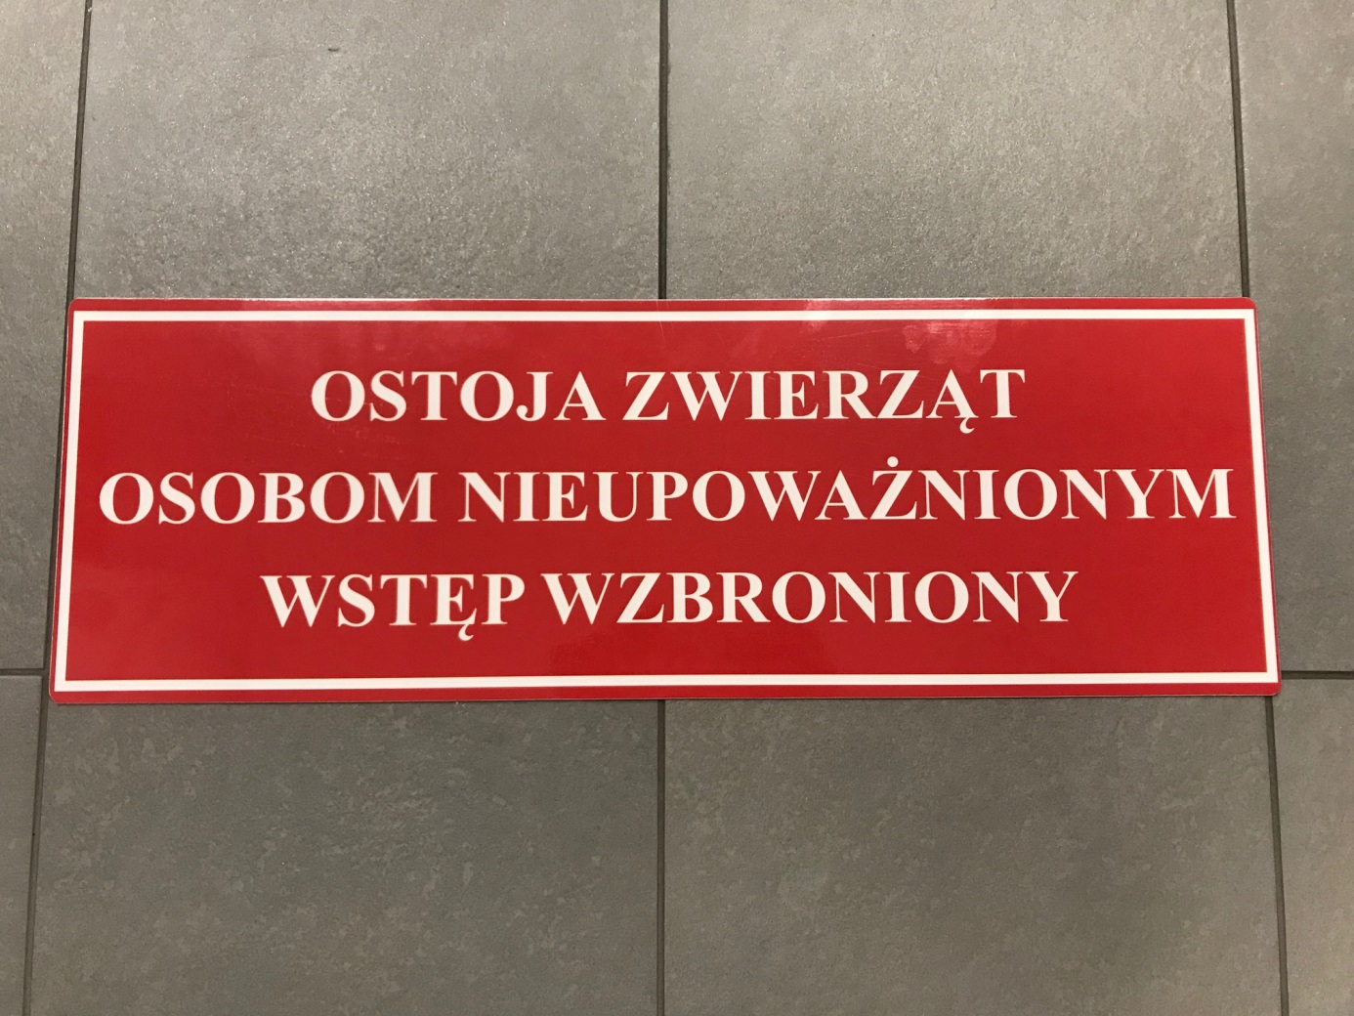
Zał. nr 1
Zał. nr 2
Oferta
Pieczęć wykonawcy

Do: Regionalnej Dyrekcji Ochrony Środowiska w Poznaniu ul. Jana Henryka Dąbrowskiego 79, 60-529 Poznań; REGON 300975927, NIP 778-14-59-285

Od: Nazwa Wykonawcy ............................................................................................................
....................................................................................................................................................
Siedziba (adres) .................................................................................................................
Nr telefonu/faksu ......................................................, e-mail: ....................................................
NIP...................................................... REGON .............................................

W związku z ogłoszeniem przetargu pisemnego zapraszamy do składania ofert na realizację zamówienia publicznego o wartości poniżej 130 000 zł na wykonanie 500 jednostronnych tablic informujących o strefach ochrony zwierząt oraz ich dostawa do siedziby Regionalnej Dyrekcji Ochrony Środowiska w Poznaniu (14 piętro).
Oferujemy wykonanie przedmiotu zamówienia w pełnym zakresie za:

Cena brutto ........................................................................... zł
Słownie brutto ......................................................................................................................
................................................................. zł

Cena netto ..................................... + podatek VAT ............................... zł
Słownie netto ......................................................................................................................
................................................................. zł + podatek VAT ....................................................
................................................. zł
- Termin realizacji zamówienia: 30 dni od podpisania umowy pomiędzy Zamawiającym a Wykonawcą.
- Oświadczamy, że podana w ofercie cena uwzględnia wszystkie koszty związane
z realizacją zamówienia.
- W zaproszeniu mogą wziąć udział wykonawcy, którzy:
- posiadają uprawnienia do wykonywania określonej działalności lub czynności, jeżeli ustawy nakładają obowiązek posiadania takich uprawnień;
- posiadają niezbędną wiedzę i doświadczenie oraz dysponują potencjałem technicznych
i osobami zdolnymi do wykonania zamówienia.

- Uzyskaliśmy informacje konieczne do przygotowania oferty i właściwego wykonania zamówienia.
- Deklaruję, że w sytuacji wyboru oferty zobowiązuję się na wezwanie zamawiającego do dostarczenia dokumentów potwierdzających możliwość wykonania zamówienia oraz wiarygodność wykonawcy.
- W zaproszeniu mogą wziąć udział wykonawcy, którzy posiadają uprawnienia do wykonywania określonej działalności lub czynności, jeżeli ustawy nakładają obowiązek posiadania takich uprawnień.
- W przypadku wybrania naszej oferty zobowiązujemy się do realizacji zamówienia w pełnym rzeczowym zakresie i na warunkach określonych przez zamawiającego oraz do podpisania umowy w miejscu i terminie określonym przez zamawiającego.
- Zamawiającemu przysługuje prawo zakończenia postępowania bez wybrania którejkolwiek z ofert.

